CF124
KTM 690 Enduro R 2019-
Husqvarna 701 Enduro/Supermoto 2016-2020
Kit pro levou stranu |  |  |  |  | Kit pro pravou stranu
Poz. | Popis | Kat.číslo | Počet |  |  | Poz. | Popis | Kat.číslo | Počet
1 | padací rám vrchní | CF122 | 1 |  |  | 1 | padací rám vrchní | CF122 | 1
2 | šroub M10x60mm | 850 | 2 |  |  | 2 | šroub M10x60mm | 850 | 2
3 | vložka do rámu (d=16mm) | 499 | 1 |  |  | 3 | vložka do rámu (d=16mm) | 499 | 1
4 | vložka do rámu (d=13mm) | 1143 | 1 |  |  | 4 | vložka do rámu (d=13mm) | 1143 | 1
5 | podložka M10-pérová | 804 | 2 |  |  | 5 | podložka M10-pérová | 804 | 2
6 | pl.záslepka do rámu | X19 | 2 |  |  | 6 | pl.záslepka do rámu | X19 | 2
7 | vzpěra | X125 | 1 |  |  | 7 | šroub M10x180mm | 978 | 1
8 | podložka M10-plochá | 804 | 1 |  |  | 8 | podložka M10-plochá | 804 | 1
9 | matice M10-pojistná | 810 | 1 |  |  | 9 | ------------------------------- | ---
10 | dural. váleček d=22mm | 1337 | 1 |  |  | 10 | dural. váleček d=22mm | 1337 | 1
11 | šroub M10x50mm | 849 | 1 |  |  | 11 | šroub M10x50mm | 849 | 1
12 | AL krytka šroubu | X115 | 1 |  |  | 12 | AL krytka šroubu | X115 | 1
13 | pl. krytka imbus šroubu | X4 | 1 |  |  | 13 | pl. krytka imbus šroubu | X4 | 1
14 | spodní rám | CF123 | 1 |  |  | 14 | spodní hliníkový kryt | X124 | 1
15 | šroub M6x20mm | 1022 | 3 |  |  | 15 | šroub M6x20mm | 1022 | 3
16 | podložka M6 – plochá | 947 | 3 |  |  | 16 | podložka M6 – plochá | 947 | 3
17 | podložka M6 – velkoplošná | 987 | 3 |  |  | 17 | podložka M6 – velkoplošná | 987 | 3
18 | matice M6 – pojistná | 948 | 3 |  |  | 18 | matice M6 – pojistná | 948 | 3
Montáž :

Montáž padacích rámů proveďte dle instrukcí na níže přiložených fotografií.
Nejprve demontujte spodní originál plastový kryt.
Poté namontujte do rámu vzpěru X125, ale nedotahujte ji.
Nasaďte spodní rám v zadní části do gumovým pouzder a přiklopte ho ke vzpěře X125, aby Vám nepadal, tak ho můžete na jedné straně lehce uchytit šroubem M10x50mm.
Nyní demontujte šrouby v levé horní části rámu motocyklu a vložte tam pouzdra (pro vrchní díru použijte šírší pouzdro).
Vezměte levý padací rám a šrouby M10x60mm s pérovými podložkami ho namontujte do rámu motocyklu (zatím nic nedotahujte, jen volně stáhněte).
To samé udělejte i s pravým horním padacím rámem.
Nyní se Vám vrchní rámy setkaly se spodnimi v oblasti vzpěry X125m, vezměte šrouby M10x50mm, navlékněte na ně Al krytky šroubů a namontujte do závitu ve vzpěře X125, aby jste zakryli hlavy šroubů, tak použijte plastové krytky imbus šroubů.
Nyní můžete vše dotáhnout a na vrchní rámy použít plastové záslepky do rámu.
Pokud jste měli při montáži jakýkoliv problém, tak nás prosím kontaktujte.

Děkujeme za nákup našeho produktu RDmoto.

Upozornění - na závity všech šroubů doporučujeme použít pojistné lepidlo středně silné (modré barvy).

šroub M10x60mm + podložka M10 – pérová + vložka rámu (16mm) + záslepka do rámu
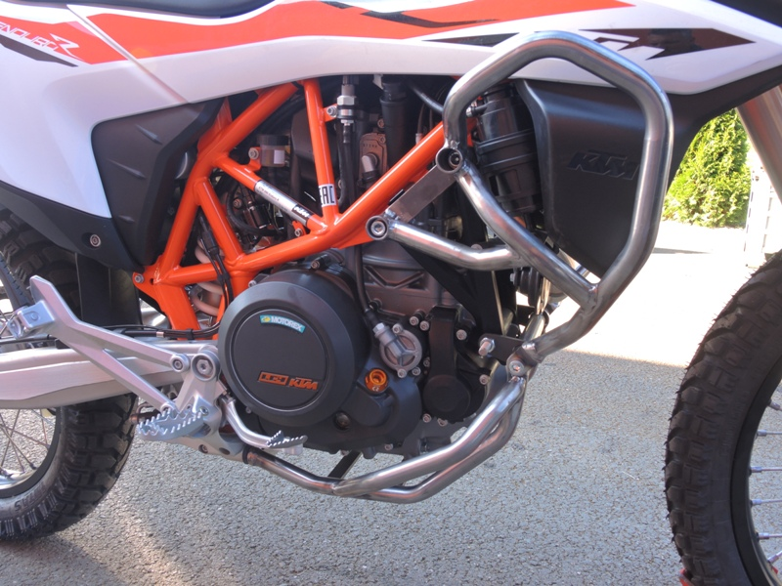
Vzpěra X125 + šroub M10x175mm + podložka M10 –plochá 2x + matice M10-pojistná+dural.váleček Poz.10 2x
šroub M10x60mm + podložka M10 – pérová + vložka rámu (13mm) + záslepka do rámu
Šroub M10x50mm + Al krytka šroubu + pl.krytka imbus šroubu
Šroub M6x20mm 6x + podložka M6-plochá 6x + podložka M6-velkoplošná 6x + matice M6-pojistná 6x + Al plech X124

